**Инструкция**

по подготовке данных к размещению на сервере образовательной организации рабочих программ и фондов оценочных средств

1. Запустить программу UchPlanToXML.exe (рис. 1). Если программа не запускается, установить .NET Framework 4.5.2 - файл NDP452-KB2901907-x86-x64-AllOS-ENU.exe.

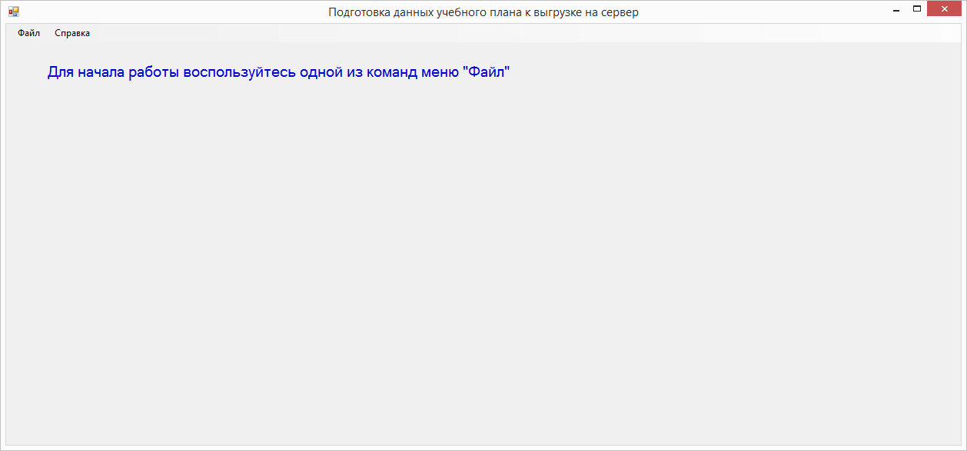

Рисунок 1 - Программа UchPlanToXML.exe

1. Получить в соответствующем деканате необходимые файлы учебных планов в формате .plx («синяя звезда») или .plax («зеленая звезда»)
2. Выполнить импорт данных из учебного плана:

* Файл – Импорт из «синей звезды» (для файлов plx)
* Файл – Импорт из «зеленой звезды» (для файлов plax)

1. В появившемся окне «Открытие» необходимо выбрать файл учебного плана в необходимом формате и нажать кнопку «Открыть» (рисунок 2).

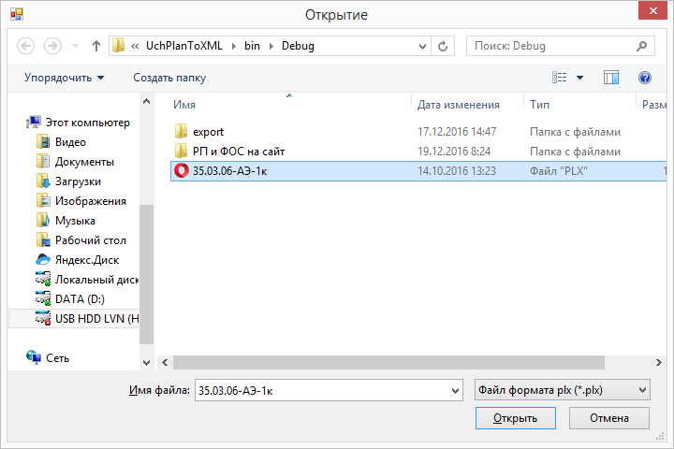

Рисунок 2 - Открытие файла с учебным планом

1. В случае отсутствия данных в файле учебного плана приложение запросит их у пользователя. Необходимо выбрать необходимые данные из раскрывающегося списка и нажать кнопку «ОК» (рисунок 3).

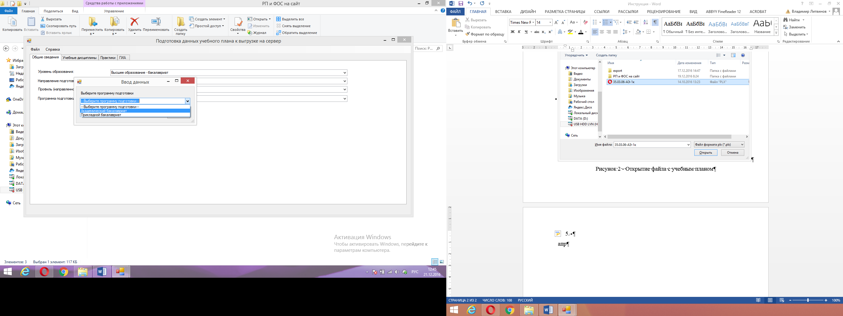

Рисунок 3 - Ввод данных, отсутствующих в файле учебного плана

1. В результате импорта соответствующими будут заполнены вкладки «Общие сведения», «Учебные дисциплины», «Практики», «ГИА». Необходимо проверить данные на вкладке «Общие сведения» и при необходимости внести требуемые исправления (рисунок 4).

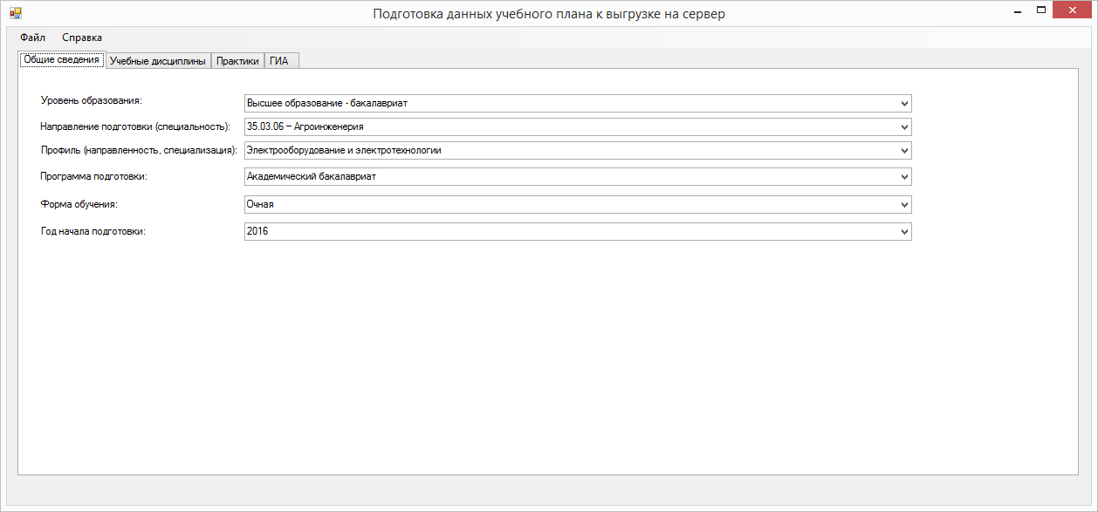

Рисунок 4 - Вкладка "Общие сведения"

1. Сохраняем данные командой «Файл – Сохранить». Появится диалоговое окно «Сохранить файл» с сгенерированным именем файла (рисунок 5).

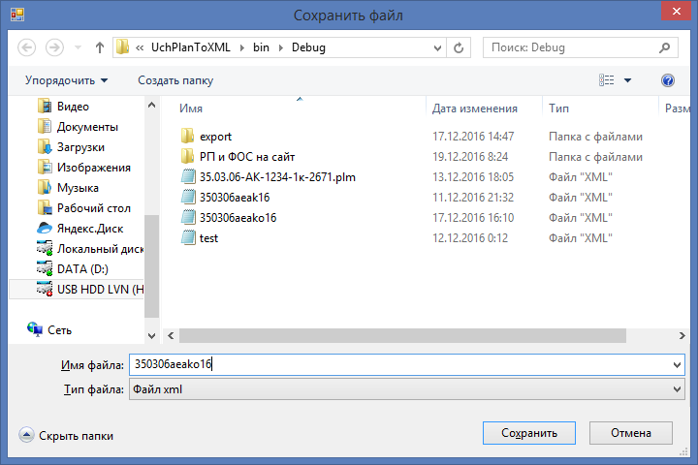

Рисунок 5 - Сохранение файла на диске

1. Переходим к вкладке «Учебные дисциплины», проверяем соответствие кода и наименования дисциплины учебному плану (рисунок 6).

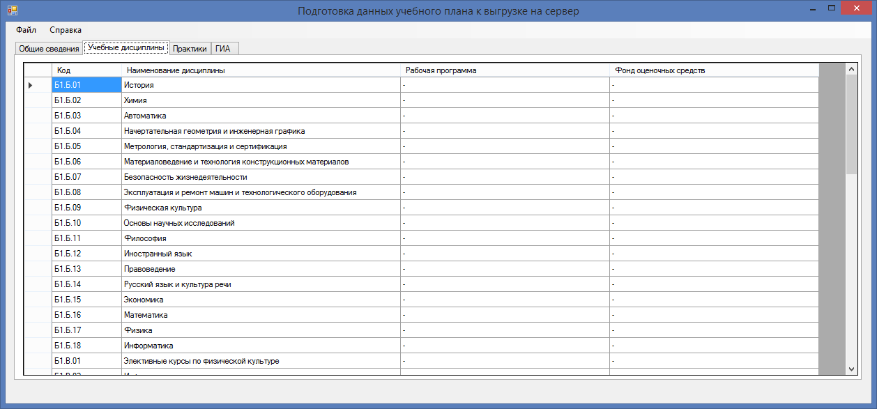

Рисунок 6 - Вкладка "Учебные дисциплины"

1. Заполняем столбцы «Рабочая программа» и «Фонд оценочных средств». Выделите мышью требуемую ячейке и нажмите на появившуюся с правой стороны ячейки кнопку «…». В появившемся диалоговом окне «Открытие» выберите pdf-файл и нажмите кнопку «Открыть». В результате в папке с программой будет создан каталог «export», в котором будет создан каталог с именем ранее сгенерированного файла. В данный каталог будет скопирован выбранный pdf-файл, а текст в ячейке будет заменен на код дисциплины в латинице (рисунок 7).

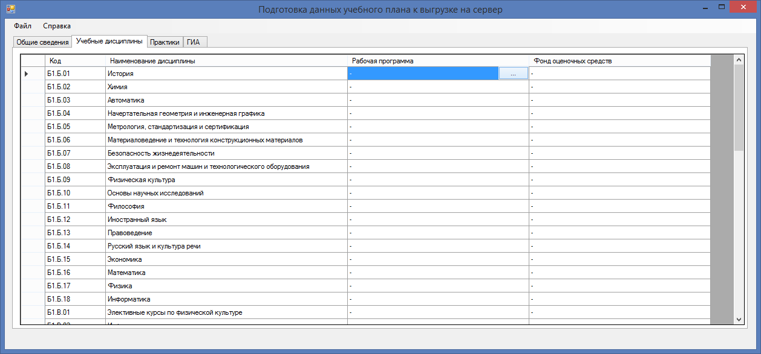

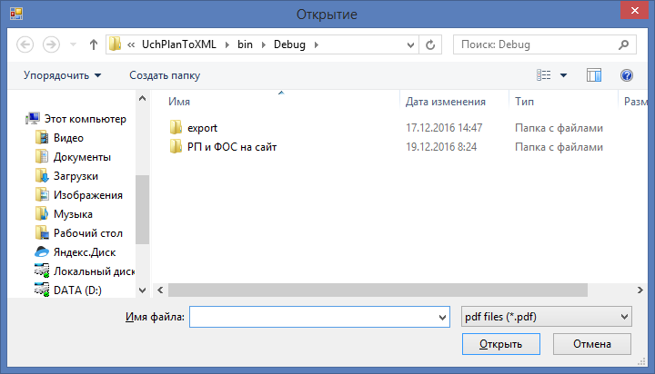

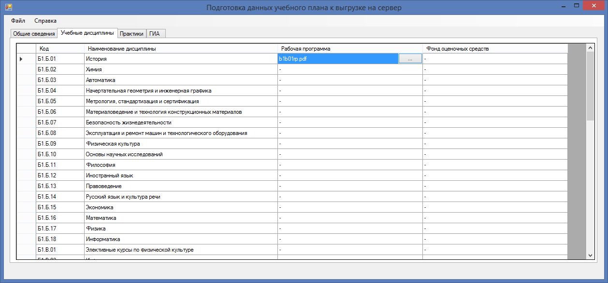

Рисунок 7 - Добавление pdf-файлов

1. Аналогичные операции выполняем во всех ячейках.
2. Аналогичные операции выполняем во вкладках «Практики» и «ГИА»
3. Сохраняем данные командой «Файл – Сохранить».
4. Архивируем полученный xml-файл и папку с данными.
5. Размещаем полученный архив во внешнем хранилище (например в Яндекс.Диск).
6. Высылаем ссылку на архив Литвинову В.Н. по адресу LitvinovVN@rambler.ru